ОМВД России по Тоцкому району
по состоянию на 20 сентября 2022 года
разыскиваются:
без вести пропавшие:
1. | Толкачев Евгений Александрович, 23.12.1988 г.р., уроженец и житель г. Бузулука ул. Симонова 30/8, паспорт 5308 № 772844 выдан ОУФМС в Бузулукском районе в 2009 году, который 23.12.2013 года ушел из дома по адресу: с. Тоцкое, пер. Лесной д. № 3 в неизвестном направлении. Приметы: рост 170 см, среднего телосложения, волос светло-русый, стрижка короткая. Особые приметы: На левой руке на среднем пальце имеется татуировка буква «Ж», с учетам заболевания «ДЦП» имеет шаткую походку. | 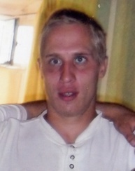
2. | Мещанинов Евгений Викторович, 14.08.1975 г.р., уроженец с. Тоцкое Тоцкого района Оренбургской области, зарегистрирован по адресу: Оренбургская область Тоцкий район с.Тоцкое ул. К.Маркса д. 154, фактически проживал: Тоцкий район с.Тоцкое ул. Оренбургская д. 67, паспорт: 53 03 № 813167 выдан 28.10.2003 года ОВД Тоцкого района, который в неустановленную дату - в период с 07-10 октября 2015 года в вечернее время ушел из д. №135 по ул. К.Маркса по направлению к себе домой и до настоящего времени его местонахождение не известно. Приметы: рост 170-175 см., худощавого телосложения, волос темный, стрижка короткая, глаза карие, 41 размер ноги.  Особые приметы: на одном из плеч татуировка в виде женского образа в форме «Гусарки».  Был одет: черная куртка из кожезаменителя, джинсы синего цвета, свитер серого цвета.
3. | Гордиенко Вячеслав Петрович, 28.02.1957 г.р., уроженец с. Тоцкое, Тоцкого района, Оренбургской области, проживающий по адресу: Тоцкий район, с. Тоцкое, пер. Базарный д. 1 «г», паспорт серии 53 03 № 872939 выдан 28.11.2003 года ОВД Тоцкого района, который 29.10.2016 года в 12 часов 45 минут ушел из дома в сторону реки Самарка с. Тоцкое и до настоящего времени не вернулся, местонахождение его не известно. | 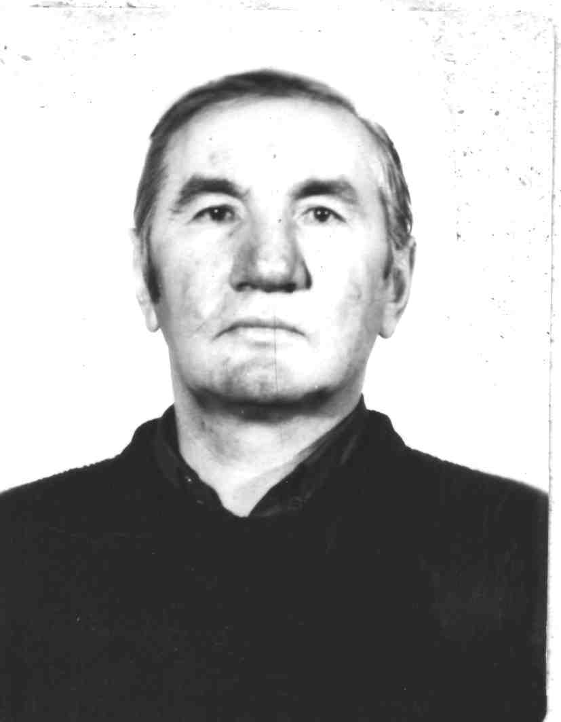
4. | Батыргалиев Эрмек Нугумашиевич, 20.04.1974 г.р., уроженец и проживавший по адресу: Первомайский район, пос. Маёвка, который в период с 29 мая 2022 года ушел в неизвестном направлении с полевого стана летнего пастбища КРС, расположенного в пос. Крыловка Тоцкого района, где работал пастухом и до настоящего времени местонахождение его не установлено.
Без вести пропавшие, в отношении которых возбуждены уголовные дела
по ч. 1 ст. 105 УК РФ и местонахождение которых не установлено:
1. | Илюшов Сергей Викторович, 24.07.1980 г.р., уроженец с.Кротовка, Кинель-Черкасского района, Самарской области, который пропал 01.11.2014 года в с. Тоцкое-2 Тоцкого района. Приметы: рост 172 см., худощавого телосложения, волос темный, стрижка короткая. Особые приметы: шрам на левом глазу, на правой ноге шрам 10 см., на левой руке на запястье татуировка в виде слова «КЛЁН» | 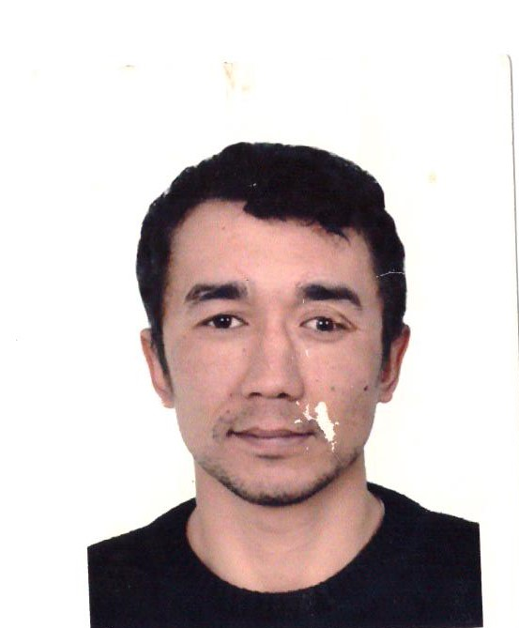
2. | Рахманкулова Гульзида Анваровна, 28.06.1975 г.р., уроженка с. Кзыл-Мечеть Тоцкого района, Оренбургской области, проживала в с. Саиновка Тоцкого района, которая 03.06.2013 года ушла из дома в неизвестном направлении и до настоящего времени местонахождение ее неизвестно. Приметы: на вид 40-45 лет, рост 160-165 см., среднего телосложения, волос черный, средней длинны. Особенная примета: на подбородке шрам около 8 мл.. Была одета: блузка салатового цвета, шорты оранжевого цвета, сланцы розового цвета.

Преступники:

1. | Сахарцев Юрий Викторович, 11.02.1968 г.р., уроженец: с. Погромное, Тоцкого района Оренбургской области, прописан: Оренбургская область, Тоцкий район, с. Погромное, в настоящее время определенного места жительства не имеет (БОМЖ), который 11.12.2002 года в с. Погромное, Тоцкого района совершил преступления, предусмотренные п. «в» ч. 4 ст. 158, ч. 1 ст. 150 УК РФ и скрылся от суда. | 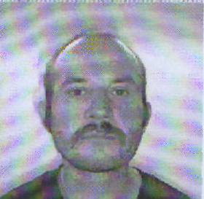
2. | Петушков Владимир Олегович, 11.09.1975 г.р. уроженец: с. Тоцкое, Тоцкого района, который в 1999 году скрылся из-под конвоя в г. Соль-Илецк. Особые приметы: на левом плече многочисленные татуировки в виде паутины, кисть левой руки затушированна в виде перчатки, на запястье левой руки татуировка наручников, выше татуировка «СЭР», на левой лопатке татуировка в виде прицела. | 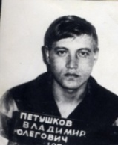
3. | Красавцев Алексей Сергеевич, 14.05.1991 г.р., уроженец с. Тоцкое Тоцкого района Оренбургской области, проживавший по адресу: Оренбургская область, Тоцкий район, с.Тоцкое, ул. Садовая, д. 14, паспорт: 53 11 № 093292 выдан 23.08.2011 года ОУФМС России по Оренбургской области в Тоцком районе, который разыскивается органом дознания ОМВД России по Тоцкому району по подозрению в совершении преступления, предусмотренного ч. 1 ст. 166 УК РФ. | 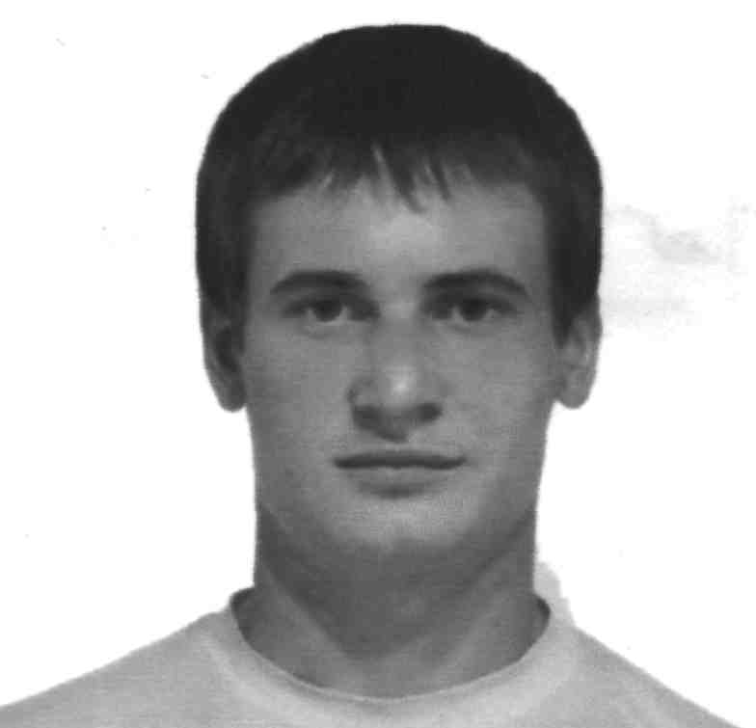
4. | Колесников Денис Вячеславович, 21.08.1984 г.р., уроженец г. Оренбург Оренбургской области, зарегистрированный по адресу: Алтайский край г. Заринск ул. Металлургов д. 15 кв. 227, обвиняемый в совершении преступления, предусмотренного ст. 264.1 УК РФ и скрывшийся от органов суда. | 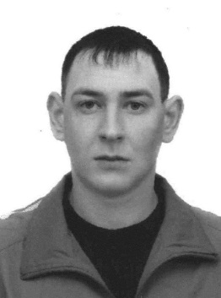
5. | Нуриев Ильфат Ринатович, 05.07.1994 г.р., уроженец и имеющий регистрацию по адресу: Республика Марий Эл, Параньгинский район, с. Параньга, ул. Советская, д.123, паспорт серии 8813 № 153296, выданный 23.07.2014 года ТП УФМС России по Республике Марий Эл, скрывшийся от ВСО СУ СК России по Тоцкому гарнизону по обвинению в совершении преступления, предусмотренного ч. 4 ст. 337 УК РФ. | 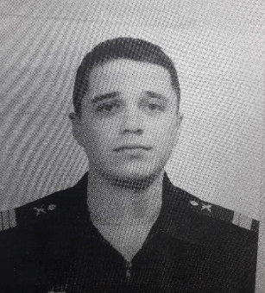
6. | Зайцев Михаил Владимирович, 17.08.1989 г.р., уроженец с. Николаевка Сорочинского района, имеющий регистрацию по адресу: Тоцкий район, с. Кирсановка, ул. Молодежная, д.16/1, паспорт серии 5309 № 929935, выданный 10.03.2010 года ОУФМС России по Оренбургской области в г. Бузулук, скрывшийся от ГД ОМВД по обвинению в совершении преступлений, предусмотренных ч. 1 ст. 264.1 УК РФ и ч.1 ст. 112 УК РФ.

